Gesprächsleitfaden und Protokoll für Elterngespräche

Gesprächsleitfaden Elterngespräch
Dieses Blatt führt dich in fünf Phasen durch das Elterngespräch und ist zugleich dein Protokoll. Abschnitt B füllst du vor dem Termin aus. Im Gespräch notierst du nur Stichworte, die Vereinbarungen hältst du am Schluss gemeinsam fest, Abschnitt G erledigst du danach. Du musst dich nicht starr an die Reihenfolge halten. Das Blatt hilft dir über holprige Formulierungen hinweg und sorgt dafür, dass du nichts Wichtiges vergisst.
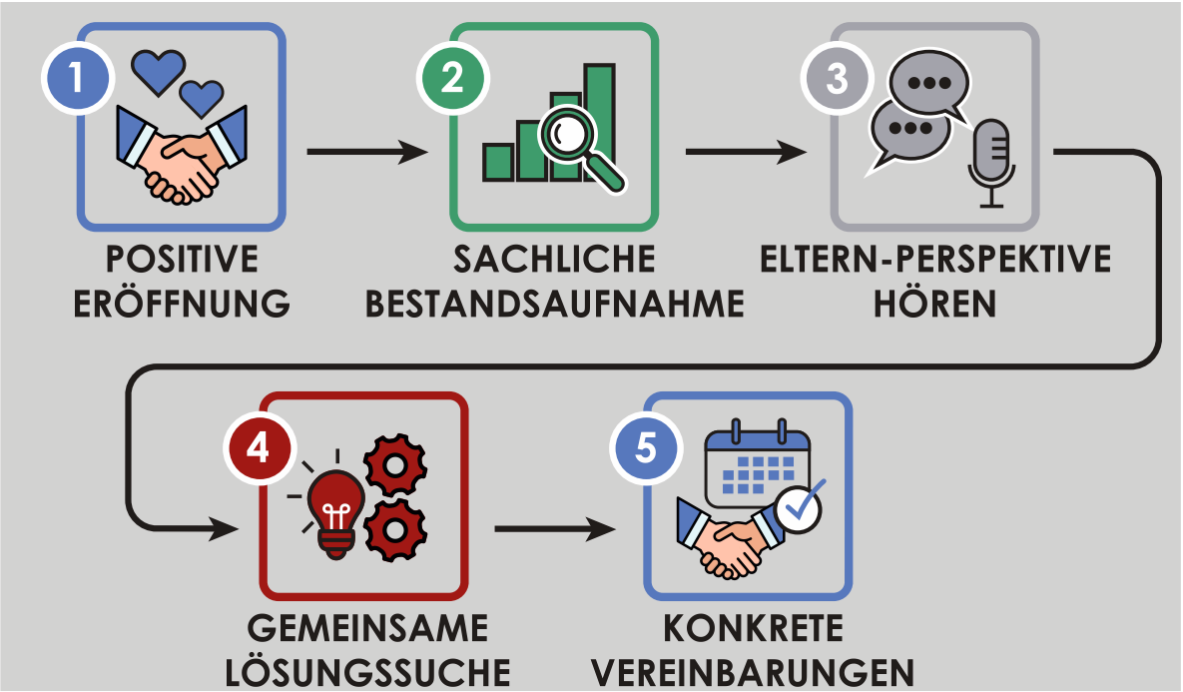

A Gesprächsdaten
Kind, Klasse |  | Datum, Uhrzeit
Teilnehmende
Format | ☐ Präsenz ☐ Video | Anlass | ☐ Elternsprechtag  ☐ Anlass: Wunsch der Schule  ☐ Anlass: Wunsch der Eltern
Mitschrift, Aufzeichnung | ☐ nein ☐ ja, alle Beteiligten haben vorher zugestimmt  Nur mit vorheriger Zustimmung aller Beteiligten (§ 201 StGB) und nur mit Werkzeugen, die deine Schule freigegeben hat.

B Vorbereitung vor dem Termin
Notiere Beobachtungen, keine Urteile: was du gesehen hast, wann und wo. Beschreibende Feststellungen sind schwerer angreifbar als ein Urteil.
Bereich | Beobachtung, beschreibend | Situation, Datum
Leistungsentwicklung
Arbeitsverhalten
Sozialverhalten
Stärken
Entwicklungsfelder

Zwei konkrete Stärken für die Eröffnung | 1
 | 2
Mein Ziel für dieses Gespräch (ein Satz)
Letzter positiver Kontakt zu dieser Familie
☐ In meinen Notizen steht kein Etikett wie „faul“ oder „hoffnungslos“, sondern eine Beobachtung.

C Das Gespräch in fünf Phasen
Phase und Leitlinie | Notizen
1 Positive Eröffnung
Nenne mindestens zwei konkrete Stärken aus B: eine beobachtbare Szene statt pauschalem Lob. Das füllt das Beziehungskonto.
Beispiel: „In der letzten Woche hat sich Ihr Sohn bei der Gruppenarbeit besonders konstruktiv eingebracht.“
☐ zwei Stärken genannt
2 Sachliche Bestandsaufnahme  Beschreibe auf Basis deiner Beobachtungen aus B, wie sich Leistung, Arbeits- und Sozialverhalten entwickeln. Keine moralischen Urteile, sondern beschreibende Feststellungen. | Rückfragen und Einwände der Eltern
3 Eltern-Perspektive hören  Gib den Eltern Raum. Frag nach dem Zusammenspiel in der Familie, nicht nach Schuld. Das zeigt Interesse und liefert dir verwertbare Informationen.  „Wie erleben Sie Ihr Kind zu Hause bei den Hausaufgaben?“ | Was die Eltern berichten
4 Gemeinsame Lösungssuche  Binde die Eltern aktiv ein. Klär dabei, was zu Hause geschieht und was in der Schule; jede Seite erfüllt ihre eigene Rolle.  „Wie könnten Sie Ihr Kind zu Hause unterstützen?“ | Ideen der Eltern und der Schule
5 Konkrete Vereinbarungen
Höchstens zwei konkrete Ziele, jedes mit Prüfdatum. Trag sie gemeinsam in D ein.
☐ Prüfdatum genannt

D Vereinbarungen
Nr. | Ziel, konkret und überprüfbar | Wer trägt was bei | Prüfdatum
1
2

E Wenn das Gespräch kippt: zurückführen statt rechtfertigen
Du bleibst in der Gesprächsführung, nicht als Machtdemonstration, sondern als professionelle Moderation.
Wenn Eltern … | So führst du zurück
deine Methodik diskutieren | „Lassen Sie uns darauf schauen, wie Ihr Kind mit dieser Methode lernt und wie wir es gemeinsam unterstützen können.“
in didaktische Entscheidungen eingreifen, etwa die Aufgabenstellung kritisieren oder eine Sitzordnung fordern | „Die didaktische Gestaltung liegt in meinem Verantwortungsbereich. Besprechen können wir, wie Ihr Kind mit dem Material zurechtkommt.“
Erziehungsaufgaben an dich abgeben: „Können Sie nicht mal mit ihm reden? Auf mich hört er ja nicht.“ | Sag nicht reflexhaft zu. Beschreib ruhig und präzise, was zu deiner Aufgabe gehört und was nicht.
sich auf den Klassenchat berufen | Geh nicht in die Rechtfertigung. Mach den Inhalt zum Thema und den Kanal gleich mit: Schulische Themen werden direkt mit dir besprochen.

F Grenze erreicht: abbrechen oder weiterverweisen
Wenn … | Was du tust | An deiner Schule
☐ Anhaltspunkte für eine Kindeswohlgefährdung | Dokumentiere nüchtern, zum Beispiel mit dem Vorfallblatt (LSP-02_03-006), und geh mit der Schulleitung in den Austausch. Handle nicht allein. Bei Unsicherheit hast du Anspruch auf Beratung durch eine insoweit erfahrene Fachkraft (§ 8a SGB VIII, § 4 Abs. 2 KKG).  Ergänzende Kinderschutzregelungen deines Landes und deiner Schule gelten zusätzlich. | Ansprechperson Kinderschutz
☐ Massive Beleidigung, Drohung oder anhaltend respektlose Kommunikation | Brich das Gespräch ab und hol dir Rückendeckung im Kollegium und bei der Schulleitung. Gibt es eine Verhaltens- oder Ethikkonvention, endet das Gespräch an einer Grenze, auf die sich die Schule verständigt hat. | Fundort der Verhaltenskonvention
☐ Ungleiche Startbedingungen: fehlende Lernmittel, Sprachbarrieren, instabile Lebenssituation | Verweise weiter an Beratungslehrkraft, Schulsozialarbeit oder Jugendamt. Das ist kein Versagen, sondern professionelles Handeln. | Kontakte

G Nach dem Gespräch
☐ Prüfdatum im Kalender eingetragen | ☐ Rückmeldung an die Eltern zum Prüfdatum, auch über kleine Verbesserungen
Protokoll geteilt nur mit den zuständigen Lehrkräften:
Ablageort, zugriffsgeschützt:
Löschen nach der Frist deines Landes, am:
Das ausgefüllte Protokoll enthält sensible Leistungs- und Sozialdaten: nicht im offenen Fachschaftsordner ablegen. Ablageort und Löschfrist legt deine Schule fest; die Frist richtet sich nach dem Recht deines Landes.

